# Ejecución 4 del 30 de abril

Ejercicio

Crear 6 proposiciones complejas

* Para aprobar el curso se necesita un 60% de avance y para aprobar el curso se necesita una nota mínima 4.0
* Este sábado 1 de mayo no se trabaja
* Para circular en cuarentena se necesita un permiso único colectivo o para circular en cuarentena se necesita un permiso de desplazamiento individual
* Instagram pertenece a Facebook y TikTok pertenece a Facebook
* El toque de queda no empieza a las 22 horas
* Los contagios por coronavirus superaron los 10000 casos hoy y los contagios por coronavirus superaron los 10000 casos ayer

## Ejercicio 1

Investigar las tablas de verdad y determinar el resultado.

A = 2 ; B= 7 ; C= 5 ; D= -10

1. a < b y c < d

2 < 7 Y 5 < -10

V y F = F

1. (a + c)> b O d > a

(2 + 5)> 7 o -10 > 2

F y F = F

1. NOT (d < a y c > b)

NOT ( -10 < 2 y 5 > 7)

NOT( V y F)

NOT( F ) = V

1. 1 si y solo si 3

p ↔ q = F ↔ V = F

1. Si 2 entonces 4

P → q = F → F = V

1. Si 3 entonces no 1

p → NOT(q) = V → NOT(F) = V → V = V

## Ejercicio 2

Representar como diagramas de flujos los algoritmos de:

* Algoritmo para hacer un completo italiano

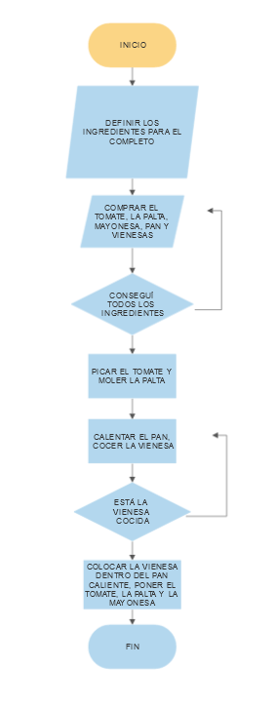

* Algoritmo para cambiar el neumático de un vehículo

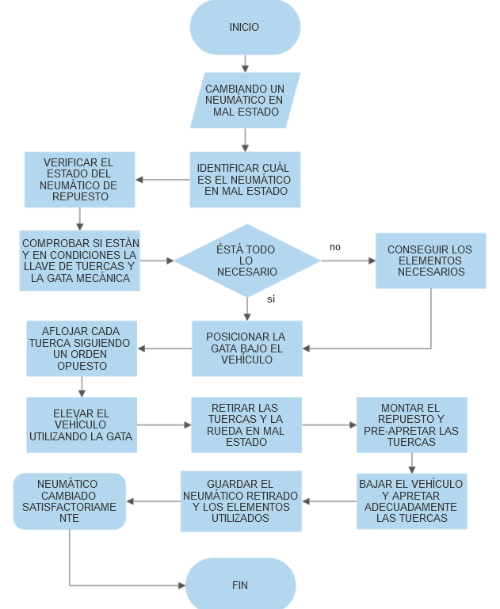

* Algoritmo para comprobar si es acreedor de un bono

